
العطاء

عطاء ناجح، وفق حاجيات وقدرات محدّدة.

العطاء

يُعتبر العطاء من أسس المجتمع المتحضّر، لأنّه يعبّر عن تضامن أفراد المجتمع مع بعضهم البعض، ويساعد على الترابط والمساعدة المتبادلة بين الأفراد، والعطاء نوعان: المحسوس والمعنوي.
ينفّذ العطاء بطرق مباشرة وغير مباشرة للجمهور المستهدف، ويدلّ على المسؤوليّة الاجتماعيّة والأخلاقيّة، مع الأخذ بعين الاعتبار احتياجات المستقبل، وقدرات المعطي.
علينا كمربين أن نشجّع العطاء واكتشاف قدرات الفرد نحو العطاء.

الأهداف: إعطاء فرصة لكلّ تلميذ لمعرفة قدراته واكتشافها عند الآخرين.

معرفة أنماط عديدة للحاجات، وفحص أنواع عديدة للقدرات التي من شأنها تلبية الحاجات.

توضيح مساهمة العطاء الناجح للمعطي والمتلقّي وللجوّ السائد في الصفّ .

تشجيع العطاء الناجح لدى التلاميذ .

الشريحة المستهدفة: الصفوف الخامسة

سير الفعالية المرحلة الأولى : يقسّم المربي الصفّ إلى مجموعات، ويقرأ أمامهم الفقرة التالية، ومن ثم يتمّ تعبئة الاستمارة المرفقة :

لكلّ تلميذ حاجة شخصية خاصة به
أجرى تلاميذ الصفّ الخامس، بمدرسة القلب، نقاشا في الصفّ، خلاله اشترك التلاميذ لتحديد حاجة اجتماعيّة تعليميّة، وما شابه.
أمامكم الحاجات، التي اشترك بها كلٌّ من:

هالة حنان نزار عماد

أنا بحاجة إلى...





مرحلة الحوار والنقاش البنّاء:

أسئلة :
ماذا نتعلّم من التلاميذ؟

خمّنوا ما هي الحاجات التي وصفها بقية التلاميذ؟

الصّف الخامس
أنا بحاجة إلى...

كيف أثّر كلام المجموعة على تصرّف التلاميذ؟

تختار كلّ مجموعة تلميذا وتناقش الحدث سويةً.

ماذا تتوقّع من التلاميذ بعد هذه المشاركة؟ لماذا ؟ (تخمين)

كيف استجاب التلاميذ؟ (تخمين)

بعدها، يطلب المربي من التلاميذ كتابة قدراتهم التي تعطي جوابا لحاجة التلميذ.

الصّف الخامس
أنا بحاجة إلى...

اكتب القدرات في الاستمارة المرفقة، التي من شأنها أن تلبّي حاجة التلميذ الذي اخترته ( الصورة تساعدك في هذا الغرض).
كلّ فرد باستطاعته العطاء
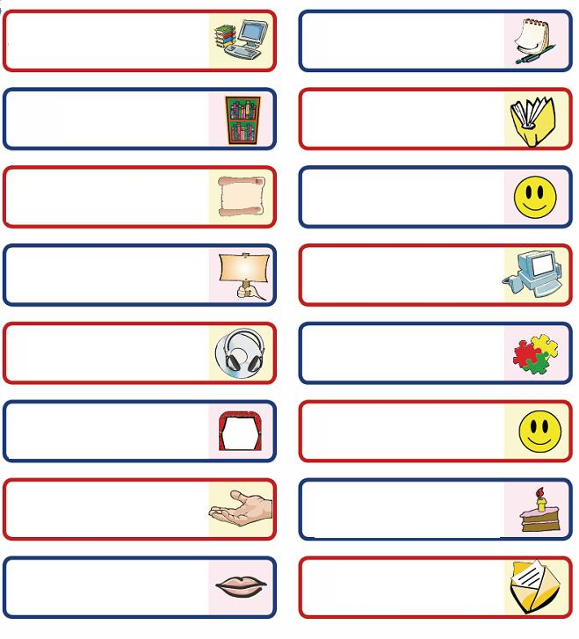
الصّف الخامس
المرحلة الثانية: العطاء ضمن نطاق صفّي
أنا بحاجة لأصدقاءٍ يَقدّرون...

يختار المربي تلميذين من كلّ مجموعة، حيث يقومان بكتابة حاجة شخصيّة لهما في صورة القلب المرفقة، خلال الدرس أو الاستراحة وحتّى ساعات بعد الدوام .
أما بقية التلاميذ فيحاولون اكتشاف قدراتهم التي تساعد وتعطي جوابا لحاجات أبناء صفّهم (استمارة مرفقة).

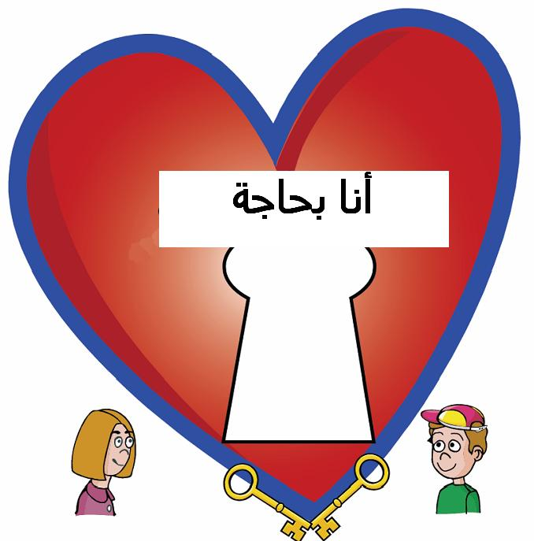

الصّف الخامس
أنا بحاجة لأصدقاءٍ يَقدّرون...


الصّف الخامس
أنا بحاجة لأصدقاءٍ يَقدّرون...

أسئلة للنقاش إصغاء ومحادثة في المجموعة الأم:

كيف كان شعوركم، بعد أن عبّرتم عن حاجاتكم؟

ما هي الأفكار التي برزت لديكم، عندما قرأتم عن احتياجات الفرد في المجموعة؟

وضّحوا؛ كيف بإمكان كلّ واحد منكم، أن يساعد الآخر بقدراته؟

إجمال للمربي:

من شأن العطاء أن يدعم الفرد معنويا واجتماعيا، إذا أخذ بعين الاعتبار حاجات المستقبل وقدراته.

يساهم العطاء الناجح بين تلاميذ الصفّ على بناء جوّ تعليمي داخل الصف.

في النهاية يتّفق المربّي مع التلاميذ على كتابة شعارٍ صفّيّ يتلاءمُ مع الحاجة الشخصيّة الملحّة، والقدرات التي تعطي جوابا لذلك، داخل المفتاح المرفق.

الصّف الخامس
أنا بحاجة لأصدقاءٍ يَقدّرون...

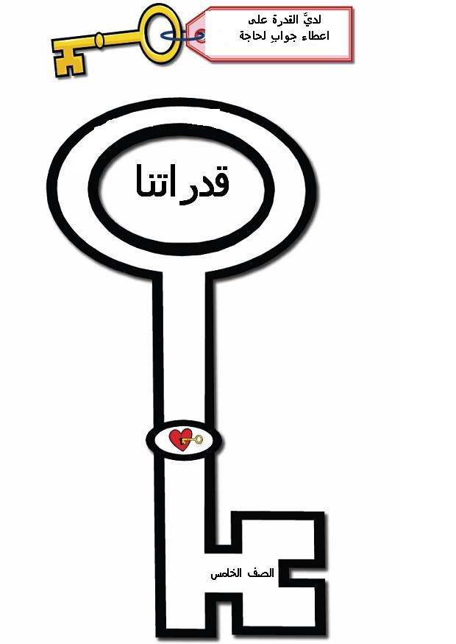
الصّف الخامس

